Eventbrite | Software de gestión de eventos

Eventbrite es la manera más simple y confiable para vender entradas e inscribir participantes para cualquier tipo de evento. Nuestra tecnología conecta a millones de personas con la base de eventos más grande del mundo. Te compartimos este video para contártelo en otras palabras:

Mediante la plataforma online, el organizador puede autogestionar sus eventos, vender más y ofrecer a su audiencia experiencias únicas. Todo esto, manejándose con total libertad, ya que los organizadores tienen derecho a acceder a toda la información y a gestionar ellos mismos sus eventos y los participantes a comprar/inscribirse con mayor comodidad y facilidad.

Los beneficios de la plataforma online son variados:
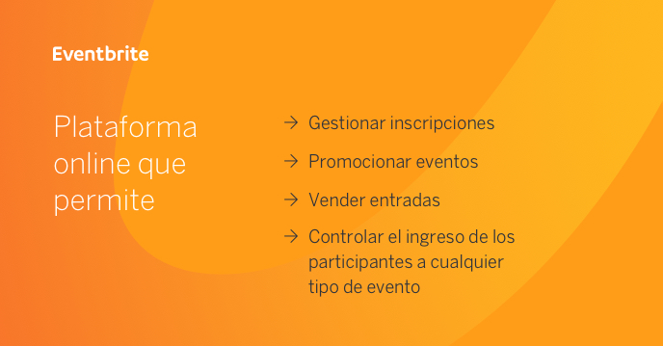
- Ofrece un sitio web exclusivo del evento (se crea automáticamente al completar los 3 pasos para dar de alta el evento).
- Sin intermediarios entre tú y el evento. Autogestionás el sitio web, las ventas/inscripciones, el dinero recaudado y te mantienes en contacto con los participantes. Accedes a información minuto a minuto para tomar decisiones y realizar cambios inmediatamente.
- El público puede inscribirse o comprar la entrada al evento directamente en el ámbito en que se encuentra, lo que incrementa las chances de compra y que vendas más. Puedes integrar el proceso de compra de la entrada o inscripción al evento en cualquier sitio web o incluso en una Fanpage de Facebook.
- Tarjetas de crédito VISA, MasterCard y American Express y Rapipago/Pago fácil son los medios que pueden elegir los participantes para pagar la entrada/inscripción.
- Permite enviar GRATIS 2000 invitaciones por día (pueden ser emails o mensajes privados a los asistentes).
- Lograr una difusión más precisa y efectiva en redes sociales.
- Los participantes comparten y contagian a través de las redes sociales a sus amigos, seguidores o contactos a participar del evento. Difusión gratuita y efectiva que ayuda a incrementar las ventas.
- Tener información de quiénes son las personas que se han inscripto o han comprado la entrada de tu evento. Datos de quién pago, quién está pendiente de pago o cancelado, etc.
- Programar el envío de las invitaciones.
- Configurar el registro de participantes, dejando que la persona que compre entradas grupales solo coloque un email (no el de cada uno de los que asistirá).
- Te brinda seguridad y transparencia en el manejo de dinero. Se depositará el dinero de las ventas en tu cuenta bancaria y no es necesario que el evento termine para pedir una transferencia de dinero.
- Eventbrite es gratis para eventos gratuitos. En el caso de eventos pagos, el costo del servicio es mínimo (una pequeña comisión) que puede incluso trasladarse a los participantes o personas que se inscriben en tu evento. O sea que aún en ese caso puedes usar Eventbrite gratis
- Guarda los datos de los inscriptos, es decir que puedes tener una base de datos lista para usar en otro evento.
- Tienes a tu disposición un equipo de atención al cliente que también despejará dudas de tus participantes.
- Puedes utilizar dos aplicaciones gratuitas ideales para la acreditación: Entry Manager y Eventbrite Organizador.
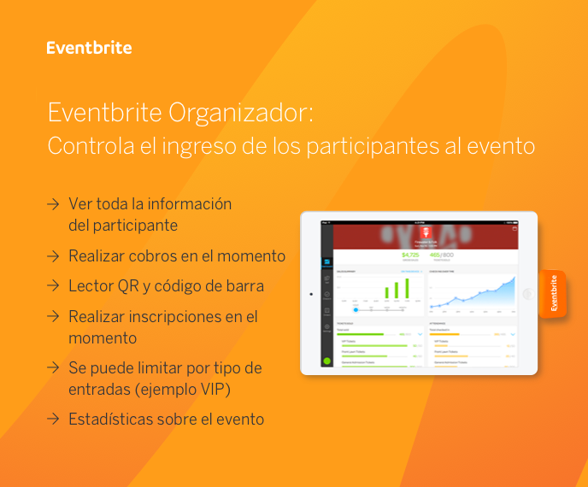
Ante cualquier duda o asesoramiento, comunicate con nosotros al 0800 444 9226.
Usá ya mismo la plataforma líder online para gestión de eventos

Escrito por Eventbrite
Eventbrite es la manera más simple y confiable para vender entradas e inscribir participantes en cualquier tipo de evento.

